**出访瑞典及英国高校与机构总结报告**

以俞涛校长为团长的代表团与2016年11月6日至12日，先后访问了瑞典布莱京理工学院（BLEKINGE Iinstitute of Technology，BTH）、瑞典CYCLEUROPE AB公司和英国曼彻斯特大学国家石墨烯研究院（National grapheme Institute，NGI）等机构，就先进制造领域的国际合作办学、师生互访及石墨烯技术交流展开讨论，取得丰硕成果。

BTH与我校已有长达10年的合作关系，是我校开展国际合作与交流的重要伙伴之一。本次对BTH进行访问，Anders Hederstierna校长、海外名师高晓蓉教授及Mats教授等多位老师热情地接待了我校代表团。在会谈过程中，俞涛校长向BTH介绍了我校办学历程及定位，表明了我校培养具有Competency、Credit和International Characteristic应用型人才的办学宗旨。重点介绍了近几年我校在国际化合作项目方面取得的显著成绩。俞涛校长指出为了进一步提高我校的办学水平，加快发展速度，希望进一步与BTH深入开展合作办学及学生互访项目。Anders Hederstierna校长向我校代表团介绍了BTH办学历史和在瑞典高校中所处的地位，介绍了在校学生构成比例，重点介绍了各种针对本科生、硕士生和博士生的培养计划，以及BTH在中国与昆明理工大学、浙江工业大学及北京科技大学等高校已经开展的合作项目，与我们分享了在这些项目中总结的经验和教训。BTH也表达了希望进一步扩大BTH国际学生到SSPU留学的规模，特别是BTH的优势专业IT相关专业的学生交流互访。围绕着为到SSPU留学的BTH学生提供中文学习和适应SSPU校园生活的问题以及后续开展的“工业工程”中外合作办学项目双方校长也进行了洽谈。经过商讨，双方在中外合作办学项目上达到一致意见，签署了“工业工程”中外合作办学项目的合作备忘录。

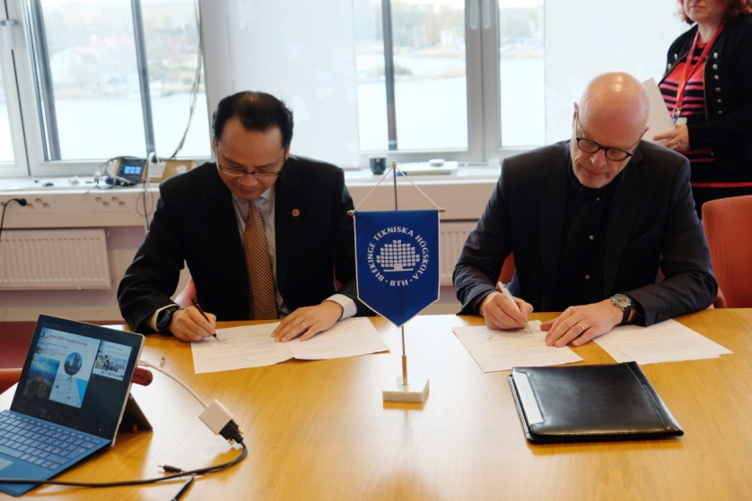

随后，俞涛校长慰问了正在BTH攻读本科或硕士学位的我校9名工学部学生，了解了他们自留学以来的学习和生活状况，成绩与心理的成长与变化。从与这些学生的交谈中明显了感觉到他们逐步地成熟与自信起来。俞涛校长向这些学生表示了祝贺，也鼓励他们继续发奋图强，早日学成回国。

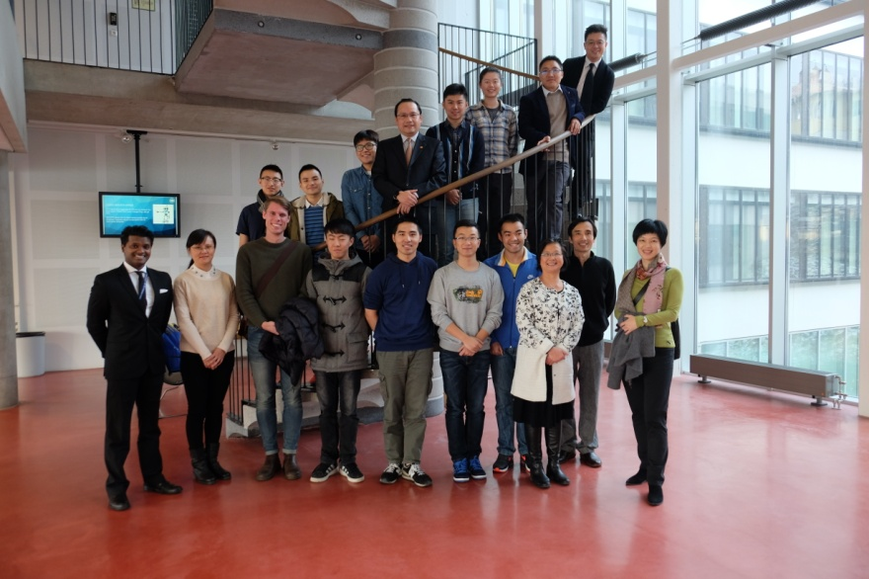

在CYCLEUROPE AB公司总部，俞涛校长一行与CYCLEUROPE AB公司董事长Tony先生等相关负责人进行了会谈。在俞涛校长介绍了学校发展历史、办学定位、学科布局、办学成效等基本情况后，Tony介绍到CYCLEUROPE AB是欧洲最大的自行车供应与制造公司之一，其产品和品牌遍布全球超过50多个国家和地区，在智能自行车制造技术处于世界领先水平。Tony提出针对欧洲及其他地区大城市发展的趋势及可持续发展的需要，智能自行车的重要性越来越突出，该公司提出E-Cycle的设计理念与策略。CYCLEUROPE AB公司与我们分享了其E-cycle设计理念与方案。随后，俞校长向Tony介绍了我校以自行车为载体的智能制造工程中心的战略布局，介绍了第三届上海市大学生先进材料创新创意大赛在我校举行的盛况以及我校为国际学生提供各方面的支持。Tony表示希望资助相关学生赴SSPU学习交流。俞涛校长和Tony先生签署了关于合作项目中知识产权的使用协议，以及自行车框架的耐久性技术和自行车的自动刹车系统等项目的研究建议等。

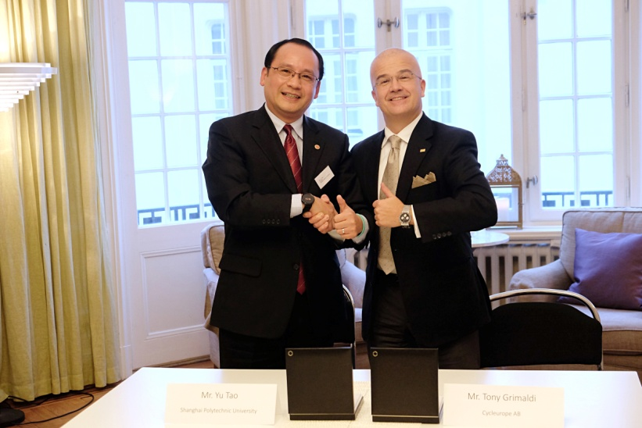

在英国，代表团访问了英国曼切斯特大学NGI实验室。Aravind Vijayaraghavan 博士作为项目负责人向代表团详细介绍了NGI的基本情况、石墨烯技术的最新发展及重要应用领域，并就他所领导的团队所从事的研究领域与我校于伟教授在石墨烯领域的研究进行比较与分析，表达了希望参与到我校石墨烯研究团队开展技术合作与交流的强烈愿望。俞涛校长和Aravind博士详细讨论了双方开展研究的合作基础及条件，就未来双方的研究项目等深入地交换了意见。会谈后，Aravind博士带领代表团参观了NGI的实验室介绍其主要的研究设备与设施，供我校石墨烯研究基地的建设提供参考。

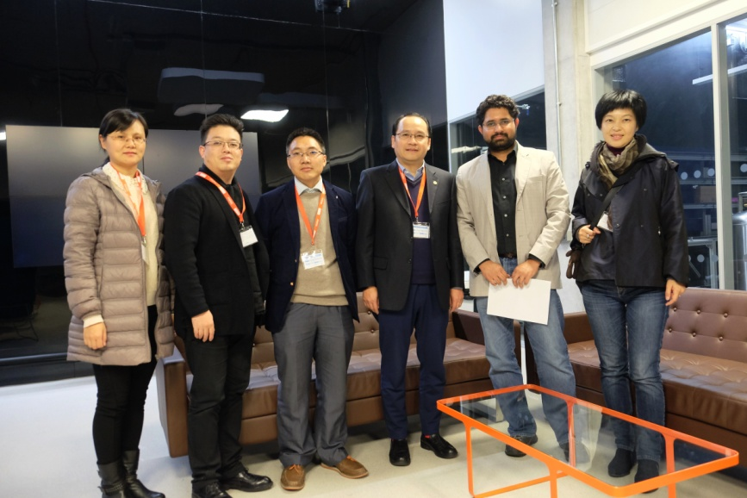

11月10日正值在英国曼切斯特大学举办的第六届先进制造与自动化国际会议（2016 6th International Workshop on Advanced Manufacturing and Automation， IWAMA2016）开幕，我校作为主办方之一出席了该会议，俞涛校长与出席会议的各国高校及机构的研究人员就先进制造与自动化领域进行了广泛交流。我校工学部何亚飞教授作了题为“Research on manufacturing processes and dynamic balance test of motorized spindle shapt”的主题报告，杨敬辉教授担任了分会场“industry 4.0 和fashion managemet”的主席。

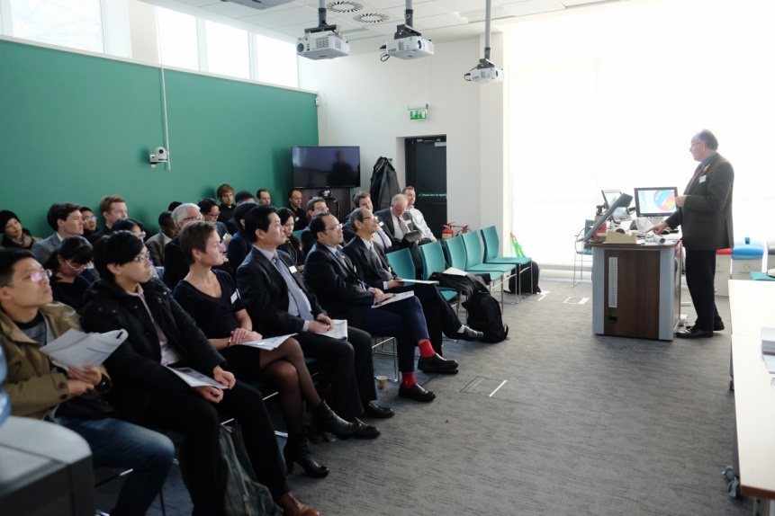

同时，俞涛校长还看望了正在曼彻斯特大学创作系访学的我校文理学部大学英语教师王世钰。俞校长首先对王世钰老师在外教社杯全国外语教学大赛上获得上海赛区特等奖及全国三等奖的好成绩表示祝贺。然后，细致地了解了王老师在访学期间的学习和生活状况，并对王老师今后的工作提出期望。俞校长指出，希望王老师通过这次访学，认真琢磨针对我校学生英语交流能力培养的教育教学方法，改变把英语教学目的定为仅仅为了通过大学英语4级考试的错误思想，从学生的实际需求出发，逐步开展英语培训活动或项目，为有出国留学深造愿望的学生提高实际的英语交流能力，帮助他们顺利通过签证，快速适应国外英语学习和生活环境。俞涛校长还指出，希望类似于大学英语的一些基础课程的授课老师，能够逐步开展教学改革，挖掘激发学生学习兴趣的教育教学手段与方法。